



## Práctica de laboratorioISOP303\_PrepDisco-A -fdisk-GParted

NOMBRE ALUMNO: DAVID GÓMEZ GARCIA-ARIAS

Fecha de Entrega de práctica: 27/01/2022

511-DGómez-ISOP303-Literal.docx

# [Objective](https://dictionary.cambridge.org/es/diccionario/ingles-espanol/objective) [of](https://dictionary.cambridge.org/es/diccionario/ingles-espanol/of) [the](https://dictionary.cambridge.org/es/diccionario/ingles-espanol/the) [practice](https://dictionary.cambridge.org/es/diccionario/ingles-espanol/practice)

# [The](https://dictionary.cambridge.org/es/diccionario/ingles-espanol/the) [objective](https://dictionary.cambridge.org/es/diccionario/ingles-espanol/objective) [of](https://dictionary.cambridge.org/es/diccionario/ingles-espanol/of) [this](https://dictionary.cambridge.org/es/diccionario/ingles-espanol/this) [practice](https://dictionary.cambridge.org/es/diccionario/ingles-espanol/practice) [is](https://dictionary.cambridge.org/es/diccionario/ingles-espanol/is) [none](https://dictionary.cambridge.org/es/diccionario/ingles-espanol/none) [other](https://dictionary.cambridge.org/es/diccionario/ingles-espanol/other) [than](https://dictionary.cambridge.org/es/diccionario/ingles-espanol/than) [to](https://dictionary.cambridge.org/es/diccionario/ingles-espanol/to) [create](https://dictionary.cambridge.org/es/diccionario/ingles-espanol/create) partitions [with](https://dictionary.cambridge.org/es/diccionario/ingles-espanol/with) fdisk [and](https://dictionary.cambridge.org/es/diccionario/ingles-espanol/and) gparted

# [Inventory](https://dictionary.cambridge.org/es/diccionario/ingles-espanol/inventory) [of](https://dictionary.cambridge.org/es/diccionario/ingles-espanol/of) [the](https://dictionary.cambridge.org/es/diccionario/ingles-espanol/the) [necessary](https://dictionary.cambridge.org/es/diccionario/ingles-espanol/necessary) [material](https://dictionary.cambridge.org/es/diccionario/ingles-espanol/material)

• VMware

• Archivo ISO de instalación de Ubuntu

[Execution](https://dictionary.cambridge.org/es/diccionario/ingles-espanol/execution) [and](https://dictionary.cambridge.org/es/diccionario/ingles-espanol/and) [research](https://dictionary.cambridge.org/es/diccionario/ingles-espanol/research)

[The](https://dictionary.cambridge.org/es/diccionario/ingles-espanol/the) [first](https://dictionary.cambridge.org/es/diccionario/ingles-espanol/first) [step](https://dictionary.cambridge.org/es/diccionario/ingles-espanol/step) [that](https://dictionary.cambridge.org/es/diccionario/ingles-espanol/that) [we](https://dictionary.cambridge.org/es/diccionario/ingles-espanol/we) [will](https://dictionary.cambridge.org/es/diccionario/ingles-espanol/will) [have](https://dictionary.cambridge.org/es/diccionario/ingles-espanol/have) [to](https://dictionary.cambridge.org/es/diccionario/ingles-espanol/to) [perform](https://dictionary.cambridge.org/es/diccionario/ingles-espanol/perform) [is](https://dictionary.cambridge.org/es/diccionario/ingles-espanol/is) [the](https://dictionary.cambridge.org/es/diccionario/ingles-espanol/the) [preparation](https://dictionary.cambridge.org/es/diccionario/ingles-espanol/preparation) [of](https://dictionary.cambridge.org/es/diccionario/ingles-espanol/of) [our](https://dictionary.cambridge.org/es/diccionario/ingles-espanol/our) [virtual](https://dictionary.cambridge.org/es/diccionario/ingles-espanol/virtual) [machine](https://dictionary.cambridge.org/es/diccionario/ingles-espanol/machine) [with](https://dictionary.cambridge.org/es/diccionario/ingles-espanol/with) [the](https://dictionary.cambridge.org/es/diccionario/ingles-espanol/the) Ubuntu operating [system](https://dictionary.cambridge.org/es/diccionario/ingles-espanol/system" \o "sistema, sistema, método, sistema [feminine, singular]" \t "_blank).

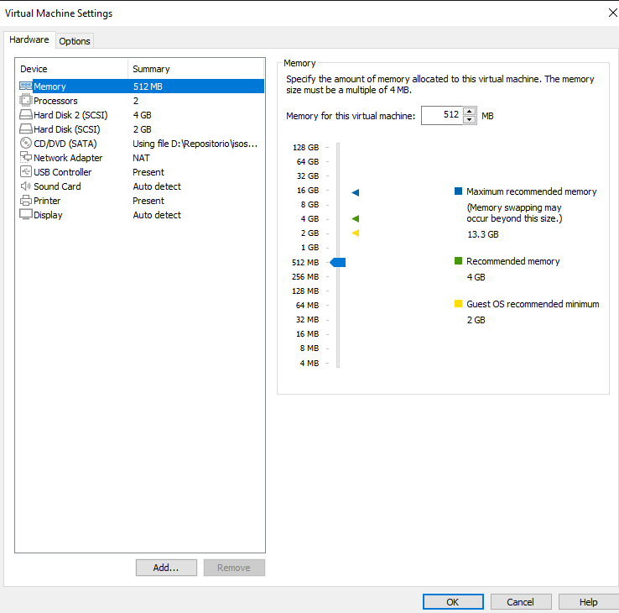

## [These](https://dictionary.cambridge.org/es/diccionario/ingles-espanol/these) [are](https://dictionary.cambridge.org/es/diccionario/ingles-espanol/are) [the](https://dictionary.cambridge.org/es/diccionario/ingles-espanol/the" \o "los, el, el / la..." \t "_blank) features [of](https://dictionary.cambridge.org/es/diccionario/ingles-espanol/of" \o "de, por, a..." \t "_blank) [my](https://dictionary.cambridge.org/es/diccionario/ingles-espanol/my" \o "mi" \t "_blank) [virtual](https://dictionary.cambridge.org/es/diccionario/ingles-espanol/virtual) [machine](https://dictionary.cambridge.org/es/diccionario/ingles-espanol/machine).

## Fdisk

[The](https://dictionary.cambridge.org/es/diccionario/ingles-espanol/the) [first](https://dictionary.cambridge.org/es/diccionario/ingles-espanol/first" \o "primero, primer(o), primero/era..." \t "_blank) [thing](https://dictionary.cambridge.org/es/diccionario/ingles-espanol/thing" \o "cosa, asunto, aspecto..." \t "_blank) [we](https://dictionary.cambridge.org/es/diccionario/ingles-espanol/we" \o "nosotros, nosotros/as, nosotros, nosotras" \t "_blank) [will](https://dictionary.cambridge.org/es/diccionario/ingles-espanol/will" \o "intentar, voluntad, testamento..." \t "_blank) [do](https://dictionary.cambridge.org/es/diccionario/ingles-espanol/do) [is](https://dictionary.cambridge.org/es/diccionario/ingles-espanol/is" \o "es, está, presente simple de \“be\” con \“he\”, \“she\” e \“it\”" \t "_blank) [execute](https://dictionary.cambridge.org/es/diccionario/ingles-espanol/execute" \o "ejecutar" \t "_blank) [the](https://dictionary.cambridge.org/es/diccionario/ingles-espanol/the" \o "los, el, el / la..." \t "_blank) [command](https://dictionary.cambridge.org/es/diccionario/ingles-espanol/command" \o "mando, comandar, orden..." \t "_blank) "sudo fdisk -[l](https://dictionary.cambridge.org/es/diccionario/ingles-espanol/l)" [with](https://dictionary.cambridge.org/es/diccionario/ingles-espanol/with) [which](https://dictionary.cambridge.org/es/diccionario/ingles-espanol/which) [we](https://dictionary.cambridge.org/es/diccionario/ingles-espanol/we) [can](https://dictionary.cambridge.org/es/diccionario/ingles-espanol/can) [see](https://dictionary.cambridge.org/es/diccionario/ingles-espanol/see) [the](https://dictionary.cambridge.org/es/diccionario/ingles-espanol/the" \o "los, el, el / la..." \t "_blank) disks [that](https://dictionary.cambridge.org/es/diccionario/ingles-espanol/that) [the](https://dictionary.cambridge.org/es/diccionario/ingles-espanol/the" \o "los, el, el / la..." \t "_blank) [machine](https://dictionary.cambridge.org/es/diccionario/ingles-espanol/machine) [has](https://dictionary.cambridge.org/es/diccionario/ingles-espanol/has).

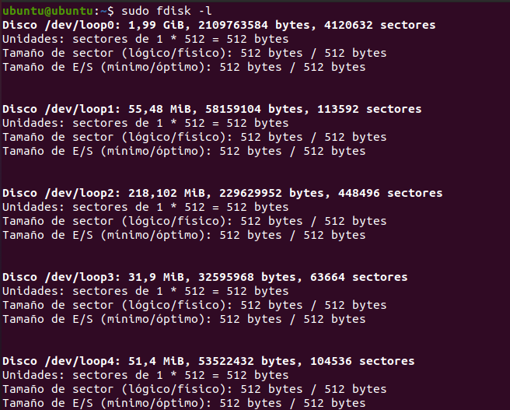

[With](https://dictionary.cambridge.org/es/diccionario/ingles-espanol/with) [the](https://dictionary.cambridge.org/es/diccionario/ingles-espanol/the" \o "el, los, el / la..." \t "_blank) [command](https://dictionary.cambridge.org/es/diccionario/ingles-espanol/command" \o "mando, comandar, orden..." \t "_blank) "fdisk /dev/sda" [what](https://dictionary.cambridge.org/es/diccionario/ingles-espanol/what" \o "que, qué, lo que..." \t "_blank) [we](https://dictionary.cambridge.org/es/diccionario/ingles-espanol/we" \o "nosotros, nosotros/as, nosotros, nosotras" \t "_blank) [will](https://dictionary.cambridge.org/es/diccionario/ingles-espanol/will" \o "voluntad, intentar, testamento..." \t "_blank) [do](https://dictionary.cambridge.org/es/diccionario/ingles-espanol/do) [is](https://dictionary.cambridge.org/es/diccionario/ingles-espanol/is" \o "es, está, presente simple de \“be\” con \“he\”, \“she\” e \“it\”" \t "_blank) [work](https://dictionary.cambridge.org/es/diccionario/ingles-espanol/work" \o "trabajar, trabajo, obra..." \t "_blank) [on](https://dictionary.cambridge.org/es/diccionario/ingles-espanol/on" \o "sobre, el, en..." \t "_blank) [the](https://dictionary.cambridge.org/es/diccionario/ingles-espanol/the" \o "el, los, el / la..." \t "_blank) [first](https://dictionary.cambridge.org/es/diccionario/ingles-espanol/first" \o "primero, primer(o), primero/era..." \t "_blank) [disk](https://dictionary.cambridge.org/es/diccionario/ingles-espanol/disk).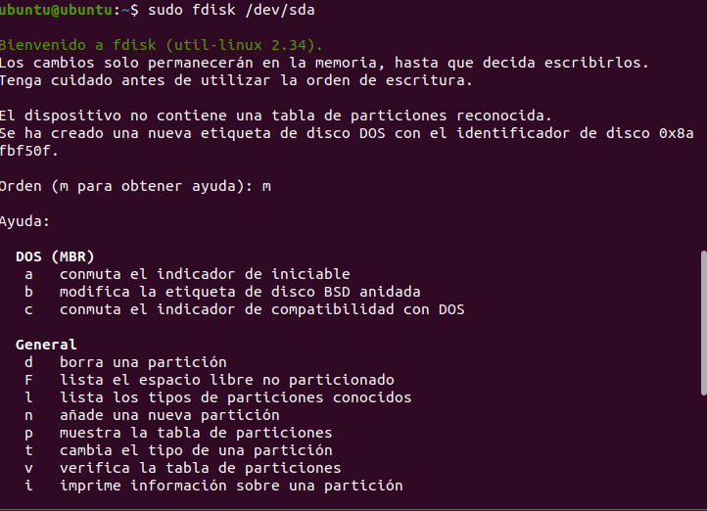

Después, pulsaremos la letra m para obtener la ayuda, después o para obtener la tabla de particiones y n para crear la partición que queremos. Con la p elegiremos que sea una partición primaria y 1 para que sea la primera partición, el primer sector lo dejaremos tal y como esta, después escribiremos el tamaño de nuestra partición.

[Then](https://dictionary.cambridge.org/es/diccionario/ingles-espanol/then), [we](https://dictionary.cambridge.org/es/diccionario/ingles-espanol/we) [will](https://dictionary.cambridge.org/es/diccionario/ingles-espanol/will) [press](https://dictionary.cambridge.org/es/diccionario/ingles-espanol/press) [the](https://dictionary.cambridge.org/es/diccionario/ingles-espanol/the) [letter](https://dictionary.cambridge.org/es/diccionario/ingles-espanol/letter) [m](https://dictionary.cambridge.org/es/diccionario/ingles-espanol/m) [to](https://dictionary.cambridge.org/es/diccionario/ingles-espanol/to) [get](https://dictionary.cambridge.org/es/diccionario/ingles-espanol/get) [the](https://dictionary.cambridge.org/es/diccionario/ingles-espanol/the) [help](https://dictionary.cambridge.org/es/diccionario/ingles-espanol/help), [then](https://dictionary.cambridge.org/es/diccionario/ingles-espanol/then) [or](https://dictionary.cambridge.org/es/diccionario/ingles-espanol/or) [to](https://dictionary.cambridge.org/es/diccionario/ingles-espanol/to) [get](https://dictionary.cambridge.org/es/diccionario/ingles-espanol/get) [the](https://dictionary.cambridge.org/es/diccionario/ingles-espanol/the) [partition](https://dictionary.cambridge.org/es/diccionario/ingles-espanol/partition) [table](https://dictionary.cambridge.org/es/diccionario/ingles-espanol/table) [and](https://dictionary.cambridge.org/es/diccionario/ingles-espanol/and) [n](https://dictionary.cambridge.org/es/diccionario/ingles-espanol/n) [to](https://dictionary.cambridge.org/es/diccionario/ingles-espanol/to) [create](https://dictionary.cambridge.org/es/diccionario/ingles-espanol/create) [the](https://dictionary.cambridge.org/es/diccionario/ingles-espanol/the) [partition](https://dictionary.cambridge.org/es/diccionario/ingles-espanol/partition) [we](https://dictionary.cambridge.org/es/diccionario/ingles-espanol/we) [want](https://dictionary.cambridge.org/es/diccionario/ingles-espanol/want).[With](https://dictionary.cambridge.org/es/diccionario/ingles-espanol/with) [the](https://dictionary.cambridge.org/es/diccionario/ingles-espanol/the" \o "el, los, el / la..." \t "_blank) "[p](https://dictionary.cambridge.org/es/diccionario/ingles-espanol/p)" [we](https://dictionary.cambridge.org/es/diccionario/ingles-espanol/we) [will](https://dictionary.cambridge.org/es/diccionario/ingles-espanol/will) [choose](https://dictionary.cambridge.org/es/diccionario/ingles-espanol/choose) [it](https://dictionary.cambridge.org/es/diccionario/ingles-espanol/it) [to](https://dictionary.cambridge.org/es/diccionario/ingles-espanol/to) [be](https://dictionary.cambridge.org/es/diccionario/ingles-espanol/be) [a](https://dictionary.cambridge.org/es/diccionario/ingles-espanol/a) [primary](https://dictionary.cambridge.org/es/diccionario/ingles-espanol/primary) [partition](https://dictionary.cambridge.org/es/diccionario/ingles-espanol/partition) [and](https://dictionary.cambridge.org/es/diccionario/ingles-espanol/and) "1" [to](https://dictionary.cambridge.org/es/diccionario/ingles-espanol/to" \o "para, de, a..." \t "_blank) [be](https://dictionary.cambridge.org/es/diccionario/ingles-espanol/be) [the](https://dictionary.cambridge.org/es/diccionario/ingles-espanol/the) [first](https://dictionary.cambridge.org/es/diccionario/ingles-espanol/first) [partition](https://dictionary.cambridge.org/es/diccionario/ingles-espanol/partition" \o "tabique, dividir, división, partición..." \t "_blank), [then](https://dictionary.cambridge.org/es/diccionario/ingles-espanol/then" \o "después, luego, entonces" \t "_blank) [we](https://dictionary.cambridge.org/es/diccionario/ingles-espanol/we" \o "nosotros, nosotros/as, nosotros, nosotras" \t "_blank) [will](https://dictionary.cambridge.org/es/diccionario/ingles-espanol/will" \o "voluntad, intentar, testamento..." \t "_blank) [write](https://dictionary.cambridge.org/es/diccionario/ingles-espanol/write" \o "escribir, componer, redactar..." \t "_blank) [the](https://dictionary.cambridge.org/es/diccionario/ingles-espanol/the" \o "el, los, el / la..." \t "_blank) [size](https://dictionary.cambridge.org/es/diccionario/ingles-espanol/size" \o "tamaño, talla, tamaño, talla [feminine, singular]..." \t "_blank) [of](https://dictionary.cambridge.org/es/diccionario/ingles-espanol/of" \o "de, a, por..." \t "_blank) [our](https://dictionary.cambridge.org/es/diccionario/ingles-espanol/our" \o "nuestro, nuestro/ra(s)" \t "_blank) [partition](https://dictionary.cambridge.org/es/diccionario/ingles-espanol/partition" \o "tabique, dividir, división, partición..." \t "_blank).

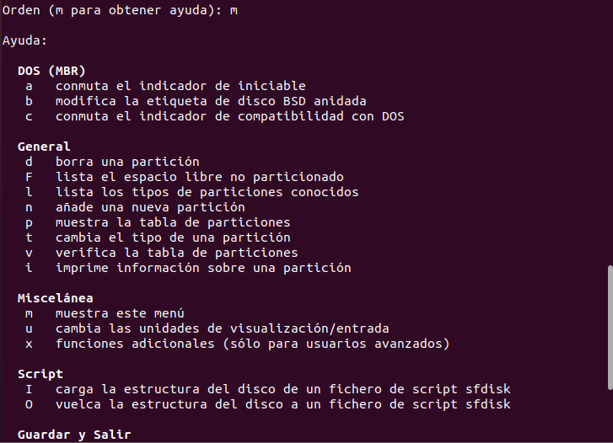

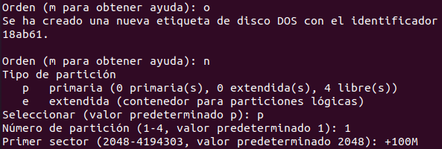

[For](https://dictionary.cambridge.org/es/diccionario/ingles-espanol/for) [the](https://dictionary.cambridge.org/es/diccionario/ingles-espanol/the) [following](https://dictionary.cambridge.org/es/diccionario/ingles-espanol/following) partitions [the](https://dictionary.cambridge.org/es/diccionario/ingles-espanol/the) [process](https://dictionary.cambridge.org/es/diccionario/ingles-espanol/process) [is](https://dictionary.cambridge.org/es/diccionario/ingles-espanol/is) [the](https://dictionary.cambridge.org/es/diccionario/ingles-espanol/the) [same](https://dictionary.cambridge.org/es/diccionario/ingles-espanol/same), [but](https://dictionary.cambridge.org/es/diccionario/ingles-espanol/but) resizing [to](https://dictionary.cambridge.org/es/diccionario/ingles-espanol/to) 200MB

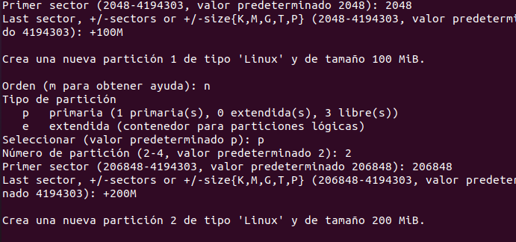

[For](https://dictionary.cambridge.org/es/diccionario/ingles-espanol/for) [the](https://dictionary.cambridge.org/es/diccionario/ingles-espanol/the" \o "los, el, el / la..." \t "_blank) [third](https://dictionary.cambridge.org/es/diccionario/ingles-espanol/third" \o "tercer(o), tercio, tercero‎/ra..." \t "_blank) [the](https://dictionary.cambridge.org/es/diccionario/ingles-espanol/the" \o "los, el, el / la..." \t "_blank) [same](https://dictionary.cambridge.org/es/diccionario/ingles-espanol/same" \o "por igual" \t "_blank), [but](https://dictionary.cambridge.org/es/diccionario/ingles-espanol/but" \o "pero, menos, perdone..." \t "_blank) changing [to](https://dictionary.cambridge.org/es/diccionario/ingles-espanol/to" \o "a, para, al..." \t "_blank) 300MB

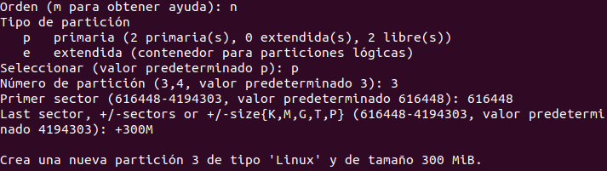

[We](https://dictionary.cambridge.org/es/diccionario/ingles-espanol/we) [want](https://dictionary.cambridge.org/es/diccionario/ingles-espanol/want) [partition](https://dictionary.cambridge.org/es/diccionario/ingles-espanol/partition) 3 [to](https://dictionary.cambridge.org/es/diccionario/ingles-espanol/to) [be](https://dictionary.cambridge.org/es/diccionario/ingles-espanol/be) bootable, [this](https://dictionary.cambridge.org/es/diccionario/ingles-espanol/this) [can](https://dictionary.cambridge.org/es/diccionario/ingles-espanol/can) [be](https://dictionary.cambridge.org/es/diccionario/ingles-espanol/be) [done](https://dictionary.cambridge.org/es/diccionario/ingles-espanol/done) [with](https://dictionary.cambridge.org/es/diccionario/ingles-espanol/with) [the](https://dictionary.cambridge.org/es/diccionario/ingles-espanol/the) [command](https://dictionary.cambridge.org/es/diccionario/ingles-espanol/command) "[a](https://dictionary.cambridge.org/es/diccionario/ingles-espanol/a)" [and](https://dictionary.cambridge.org/es/diccionario/ingles-espanol/and) [then](https://dictionary.cambridge.org/es/diccionario/ingles-espanol/then) [typing](https://dictionary.cambridge.org/es/diccionario/ingles-espanol/typing) [the](https://dictionary.cambridge.org/es/diccionario/ingles-espanol/the) [number](https://dictionary.cambridge.org/es/diccionario/ingles-espanol/number) [of](https://dictionary.cambridge.org/es/diccionario/ingles-espanol/of) [the](https://dictionary.cambridge.org/es/diccionario/ingles-espanol/the) [partition](https://dictionary.cambridge.org/es/diccionario/ingles-espanol/partition).

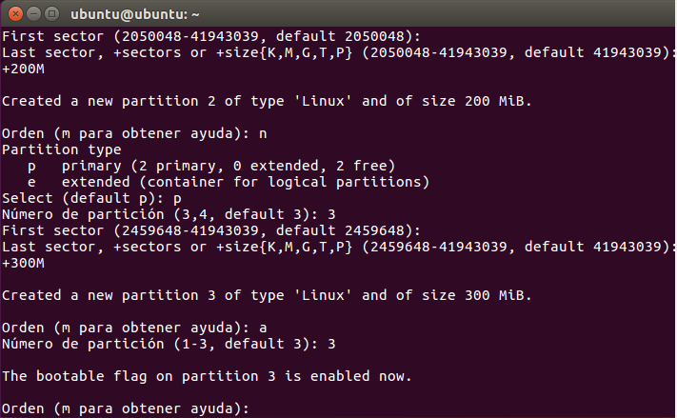

[To](https://dictionary.cambridge.org/es/diccionario/ingles-espanol/to) [write](https://dictionary.cambridge.org/es/diccionario/ingles-espanol/write" \o "escribir, componer, redactar..." \t "_blank) [the](https://dictionary.cambridge.org/es/diccionario/ingles-espanol/the" \o "los, el, el / la..." \t "_blank) changes [we](https://dictionary.cambridge.org/es/diccionario/ingles-espanol/we" \o "nosotros, nosotros/as, nosotros, nosotras" \t "_blank) [have](https://dictionary.cambridge.org/es/diccionario/ingles-espanol/have" \o "tener, tomar, haber..." \t "_blank) [made](https://dictionary.cambridge.org/es/diccionario/ingles-espanol/made" \o "hecho/cha, pasado simple y participio pasado de \“make\”, las forma del pasado y participio del verbo hacer" \t "_blank) [we](https://dictionary.cambridge.org/es/diccionario/ingles-espanol/we" \o "nosotros, nosotros/as, nosotros, nosotras" \t "_blank) [will](https://dictionary.cambridge.org/es/diccionario/ingles-espanol/will" \o "voluntad, intentar, testamento..." \t "_blank) [press](https://dictionary.cambridge.org/es/diccionario/ingles-espanol/press" \o "pulsar, apretar, insistir..." \t "_blank) "[w](https://dictionary.cambridge.org/es/diccionario/ingles-espanol/w)".

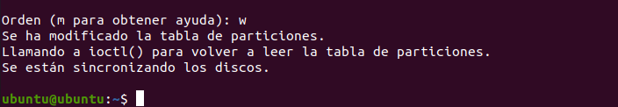

[Now](https://dictionary.cambridge.org/es/diccionario/ingles-espanol/now) [let](https://dictionary.cambridge.org/es/diccionario/ingles-espanol/let)'[s](https://dictionary.cambridge.org/es/diccionario/ingles-espanol/s) [start](https://dictionary.cambridge.org/es/diccionario/ingles-espanol/start) [with](https://dictionary.cambridge.org/es/diccionario/ingles-espanol/with) [the](https://dictionary.cambridge.org/es/diccionario/ingles-espanol/the) [creation](https://dictionary.cambridge.org/es/diccionario/ingles-espanol/creation) [of](https://dictionary.cambridge.org/es/diccionario/ingles-espanol/of) [the](https://dictionary.cambridge.org/es/diccionario/ingles-espanol/the) [second](https://dictionary.cambridge.org/es/diccionario/ingles-espanol/second) [disc](https://dictionary.cambridge.org/es/diccionario/ingles-espanol/disc). [the](https://dictionary.cambridge.org/es/diccionario/ingles-espanol/the) [first](https://dictionary.cambridge.org/es/diccionario/ingles-espanol/first) [partition](https://dictionary.cambridge.org/es/diccionario/ingles-espanol/partition) [will](https://dictionary.cambridge.org/es/diccionario/ingles-espanol/will) [be](https://dictionary.cambridge.org/es/diccionario/ingles-espanol/be) [primary](https://dictionary.cambridge.org/es/diccionario/ingles-espanol/primary) [and](https://dictionary.cambridge.org/es/diccionario/ingles-espanol/and) 100 [mb](https://dictionary.cambridge.org/es/diccionario/ingles-espanol/mb) [and](https://dictionary.cambridge.org/es/diccionario/ingles-espanol/and) [will](https://dictionary.cambridge.org/es/diccionario/ingles-espanol/will) [also](https://dictionary.cambridge.org/es/diccionario/ingles-espanol/also) [be](https://dictionary.cambridge.org/es/diccionario/ingles-espanol/be) bootable. [To](https://dictionary.cambridge.org/es/diccionario/ingles-espanol/to) [work](https://dictionary.cambridge.org/es/diccionario/ingles-espanol/work" \o "trabajar, trabajo, obra..." \t "_blank) [with](https://dictionary.cambridge.org/es/diccionario/ingles-espanol/with" \o "con, de, en..." \t "_blank) [the](https://dictionary.cambridge.org/es/diccionario/ingles-espanol/the" \o "el, los, el / la..." \t "_blank) [second](https://dictionary.cambridge.org/es/diccionario/ingles-espanol/second" \o "segundo, otro, segundo/da..." \t "_blank) [disk](https://dictionary.cambridge.org/es/diccionario/ingles-espanol/disk) [we](https://dictionary.cambridge.org/es/diccionario/ingles-espanol/we" \o "nosotros, nosotros/as, nosotros, nosotras" \t "_blank) [must](https://dictionary.cambridge.org/es/diccionario/ingles-espanol/must" \o "deber, deber de, tener que" \t "_blank) [put](https://dictionary.cambridge.org/es/diccionario/ingles-espanol/put" \o "poner, coser, exponer..." \t "_blank) "fdisk /dev/sdb"

[Then](https://dictionary.cambridge.org/es/diccionario/ingles-espanol/then) [we](https://dictionary.cambridge.org/es/diccionario/ingles-espanol/we) [will](https://dictionary.cambridge.org/es/diccionario/ingles-espanol/will) [make](https://dictionary.cambridge.org/es/diccionario/ingles-espanol/make) [the](https://dictionary.cambridge.org/es/diccionario/ingles-espanol/the) [first](https://dictionary.cambridge.org/es/diccionario/ingles-espanol/first) [partition](https://dictionary.cambridge.org/es/diccionario/ingles-espanol/partition) [and](https://dictionary.cambridge.org/es/diccionario/ingles-espanol/and) [we](https://dictionary.cambridge.org/es/diccionario/ingles-espanol/we) [will](https://dictionary.cambridge.org/es/diccionario/ingles-espanol/will) [have](https://dictionary.cambridge.org/es/diccionario/ingles-espanol/have) [to](https://dictionary.cambridge.org/es/diccionario/ingles-espanol/to) [mark](https://dictionary.cambridge.org/es/diccionario/ingles-espanol/mark) [it](https://dictionary.cambridge.org/es/diccionario/ingles-espanol/it) [as](https://dictionary.cambridge.org/es/diccionario/ingles-espanol/as) [active](https://dictionary.cambridge.org/es/diccionario/ingles-espanol/active) [with](https://dictionary.cambridge.org/es/diccionario/ingles-espanol/with) [the](https://dictionary.cambridge.org/es/diccionario/ingles-espanol/the) [command](https://dictionary.cambridge.org/es/diccionario/ingles-espanol/command) "[a](https://dictionary.cambridge.org/es/diccionario/ingles-espanol/a)"

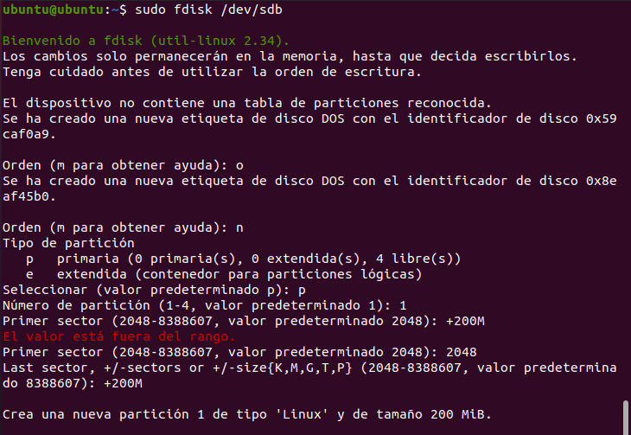

[Another](https://dictionary.cambridge.org/es/diccionario/ingles-espanol/another) [extended](https://dictionary.cambridge.org/es/diccionario/ingles-espanol/extended) [partition](https://dictionary.cambridge.org/es/diccionario/ingles-espanol/partition" \o "dividir, tabique, división, partición..." \t "_blank) [with](https://dictionary.cambridge.org/es/diccionario/ingles-espanol/with" \o "con, de, en..." \t "_blank) [the](https://dictionary.cambridge.org/es/diccionario/ingles-espanol/the" \o "el, los, el / la..." \t "_blank) [free](https://dictionary.cambridge.org/es/diccionario/ingles-espanol/free) [disk](https://dictionary.cambridge.org/es/diccionario/ingles-espanol/disk) [challenge](https://dictionary.cambridge.org/es/diccionario/ingles-espanol/challenge" \o "reto, retar, desafío..." \t "_blank). [We](https://dictionary.cambridge.org/es/diccionario/ingles-espanol/we) [will](https://dictionary.cambridge.org/es/diccionario/ingles-espanol/will) [do](https://dictionary.cambridge.org/es/diccionario/ingles-espanol/do) [this](https://dictionary.cambridge.org/es/diccionario/ingles-espanol/this) [the](https://dictionary.cambridge.org/es/diccionario/ingles-espanol/the) [same](https://dictionary.cambridge.org/es/diccionario/ingles-espanol/same) [as](https://dictionary.cambridge.org/es/diccionario/ingles-espanol/as) [the](https://dictionary.cambridge.org/es/diccionario/ingles-espanol/the) [other](https://dictionary.cambridge.org/es/diccionario/ingles-espanol/other) partitions [and](https://dictionary.cambridge.org/es/diccionario/ingles-espanol/and) [then](https://dictionary.cambridge.org/es/diccionario/ingles-espanol/then), [we](https://dictionary.cambridge.org/es/diccionario/ingles-espanol/we) [will](https://dictionary.cambridge.org/es/diccionario/ingles-espanol/will) [not](https://dictionary.cambridge.org/es/diccionario/ingles-espanol/not) [mark](https://dictionary.cambridge.org/es/diccionario/ingles-espanol/mark) [any](https://dictionary.cambridge.org/es/diccionario/ingles-espanol/any) [storage](https://dictionary.cambridge.org/es/diccionario/ingles-espanol/storage) [value](https://dictionary.cambridge.org/es/diccionario/ingles-espanol/value).

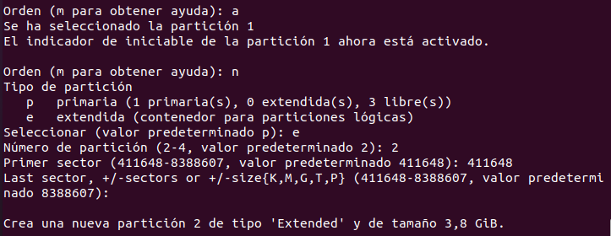

We will press the letter "n" again we will add the first logical unit we want and as always, we must mark how much we want it in this case 100 Mbytes (100M)

The 50 MBytes will be done exactly the same as the 100 Mbytes and then we will give the "w" to write the data.

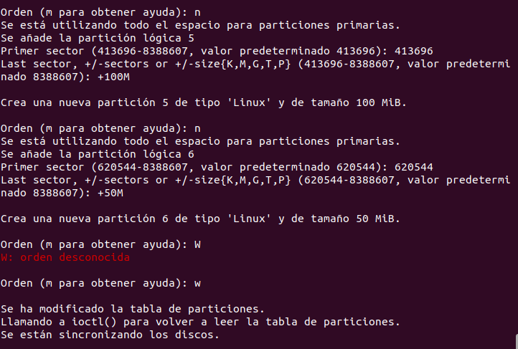

## Gparted

To perform the same practice with the GParted application we will have to delete the partitions that we have done previously so we will create a new partition table.

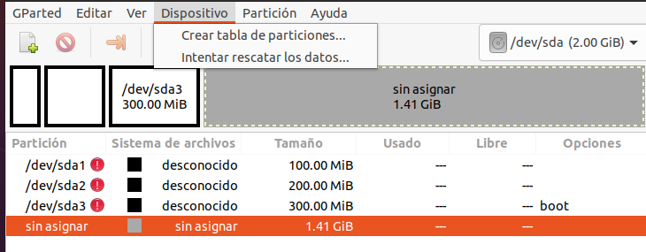

We will select the type of partition we want.

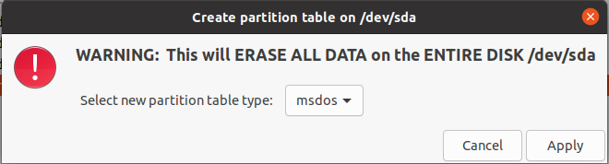

Once inside we will create a new partition and choose the size, type of partition ...

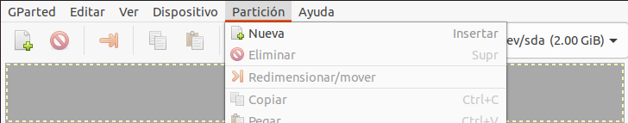

In this case 100 and primary

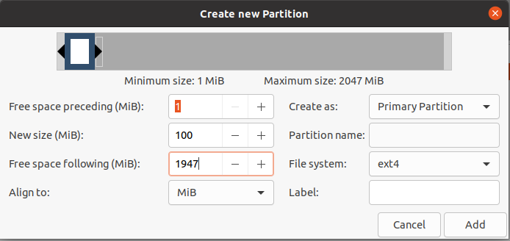

Then we will do the same, but with a partition of 200 and primary.

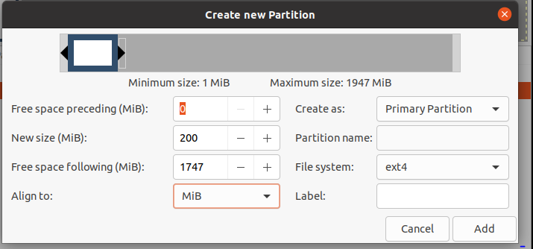

In the partition of 300 Mbytes we will have to mark it as active, so we will right click and in Manage Flags we will mark boot. But first we must apply the changes

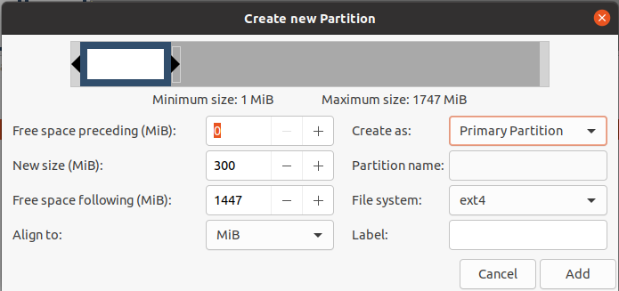

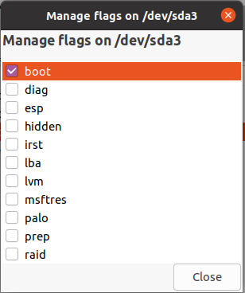

Once this is done we will move on to work with the second disc. We will have to create a primary partition of 200 Mbytes that I will have to mark as active.

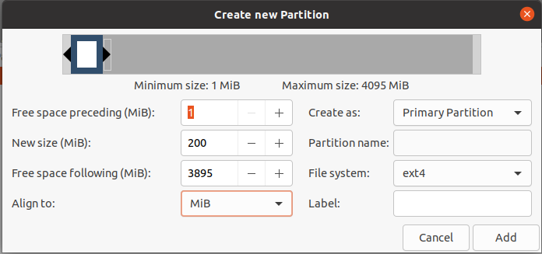

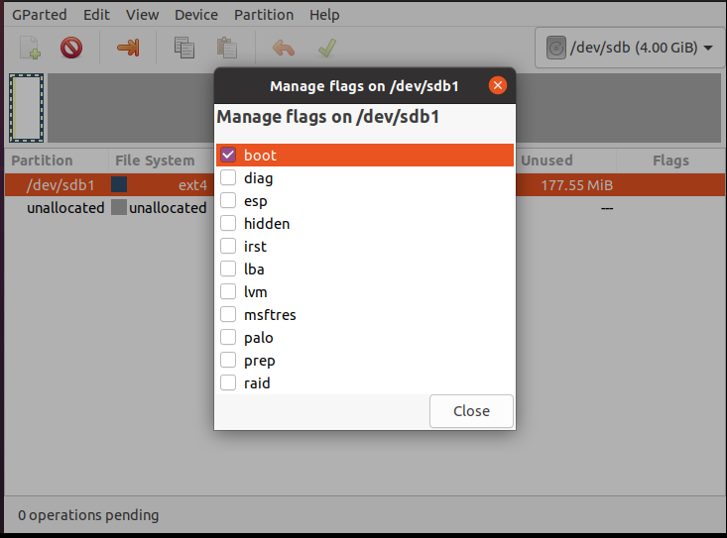

Now we will make an extended partition with the rest of the free disk.

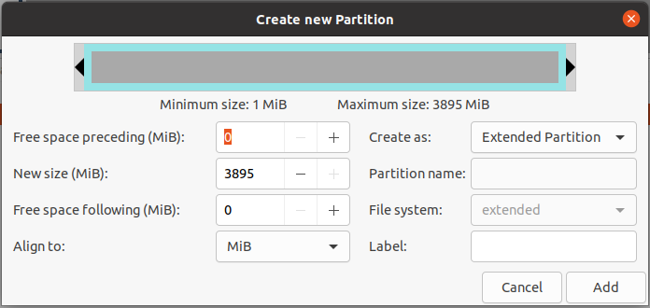

Within this partition we must make a logical drive of 100 Mbytes

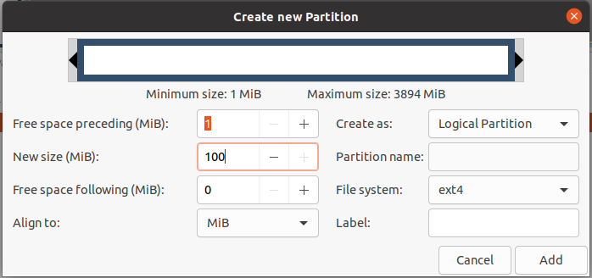

And now we will make another logic of 50 Mbytes.

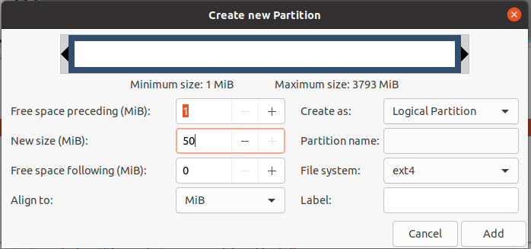

Once all this is done, we will have to apply the changes.

# Conclusion

This practice was a practice of medium difficulty, but in the part of fdisk I have found quite a few complications since being by commands I have been wrong several times and I have had to repeat the process on numerous occasions.

On the other hand, in GParted it has seemed easier since it contains a graphical interface everything is more intuitive

In conclusion, this practice has helped me to know how to make hard disk partitions and to be able to do the thing of putting Windows and Linux on the same machine.